Mleko A1, A2

Białka mleka mogą występować w postaci odmian (wariantów) genetycznych, które są warunkowane polimorfizmem genetycznym.

- Najpowszechniejsze warianty beta-kazeiny u bydła mlecznego to A1 i A2.
- Beta-kazomorfiny stanowią grupę głównie egzogennych peptydów powstających w wyniku trawienia beta-kazeiny in vitro lub in vivo. Są to krótkie fragmenty uwalniane z łańcucha beta-kazeiny, o długości od 4 do 11 aminokwasów.
- U bydła rasy polskiej holsztyńsko-fryzyjskiej najczęstsze odmiany genetyczne beta-kazeiny to A1 oraz A2. Różnica między tymi dwoma wariantami dotyczy jednego aminokwasu: w pozycji 67 sekwencji aminokwasowej beta-kazeiny A2 występuje prolina, natomiast w wariancie A1 – histydyna. Jest to skutek mutacji punktowej: cytozyna (wariant A2 beta-kazeiny) zostaje zastąpiona przez adeninę (wariant A1).
- Identyfikację polimorfizmu beta-kazeiny można przeprowadzać metodą PCR.
- Beta-kazomorfina-7 wskazywana jest jako potencjalny czynnik ryzyka dla występowania takich chorób jak arterioskleroza, cukrzyca insulino-zależna, syndrom nagłej śmierci noworodków czy chorób neurologicznych.

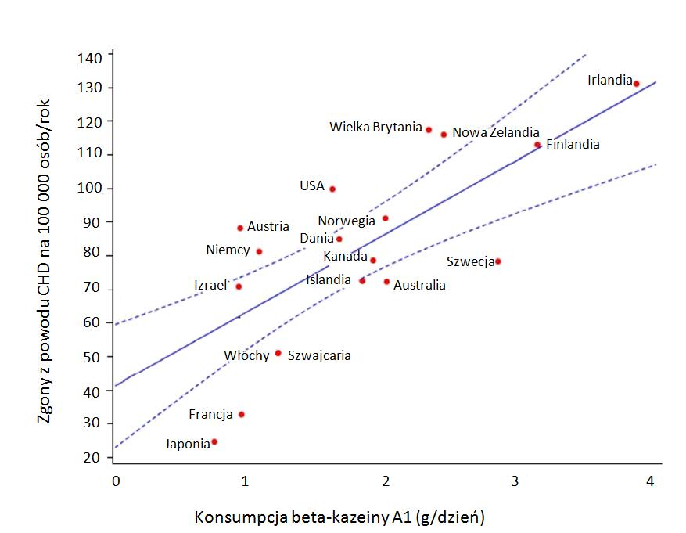
Wykres nr 1: Spożycie beta-kazeiny A1 (A1/osoba) i śmiertelność na IHD w 1995 roku w różnych krajach (za Laugesen i Elliott 2003).

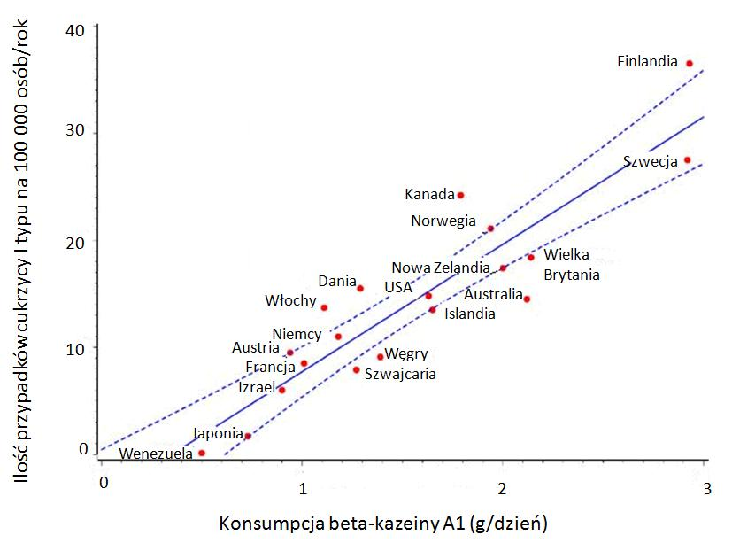
Wykres nr 2: Korelacja między konsumpcją beta-kazeiny A1, a cukrzycą
insulino-zależną, lata 1990-1994 (za Laugesen i Elliott 2003).

Tabela nr 23: Frekwencja głównych alleli beta-kazeiny u różnych ras bydła w różnych krajach.
Rasa | Kraj | Frekwencja alleli beta-kazeiny
 |  | A1 | A2
Guernsey | USA | 0,01-0,06 | 0,88-0,97
Jersey | Niemcy | 0,09 | 0,72
Jersey | Dania | 0,07 | 0,58-0,65
Jersey | USA | 0,09-0,22 | 0,49-0,54
Brown Swedish | Niemcy | 0,11 | 0,71
Simmental | Chorwacja | 0,19 | 0,63
Simmenal | Niemcy | 0,34 | 0,57
HF | USA | A1  0,31-0,66 | A2  0,24-0,62
HF | Węgry | 0,46 | 0,45 – 0,49
HF | Niemcy | 0,47 | 0,50
HF | Polska | 0,40 | 0,60
HF | Polska | 0,35 | 0,65

Opracowanie dr Anna Cieślińska

